INDICAÇÃO Nº 075/2023
O Vereador que o presente assina, no uso de sua função administrativa auxiliar, consoante lhe faculta o artigo 178 do Regimento Interno desta Câmara Municipal (Resolução N. 04, de 12 de setembro de 2018); vem indicar ao chefe do Executivo que seja realizada a instalação de postes com iluminação de Led na Rua “i” no bairro Nossa Senhora do Carmo com ligação à Alameda dos Cedros no bairro Vitória, bem como na Rua Padre Augusto Cerdeira, no bairro Adelino Mano.

JUSTIFICATIVA
A presente indicação tem por finalidade solicitar ao chefe do Executivo a instalação de postes com iluminação de Led, haja vista que é local ermo e está muito escuro, o que dificulta o trânsito de pedestre durante o período noturno, além de provocar a sensação de insegurança.
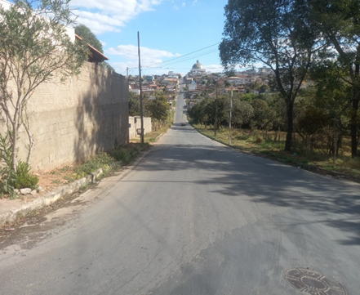
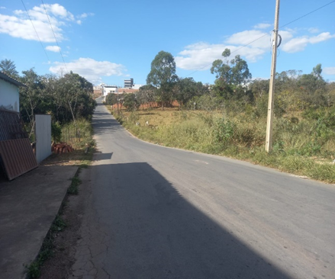
Para tanto, anexo fotos da Rua “i”, que comprova a falta de iluminação do local.

Com isso, peço ao Prefeito, referendado pelos nobres colegas deste Poder, e em conjunto com sua assessoria técnica, realize estudo de viabilidade para concretizar este pedido.
Carmo do Cajuru, 04 de agosto de 2023.

SÉRGIO ALVES QUIRINO

Vereador

